Trường THCS Giang Biên tổ chức ngày sinh hoạt chuyên môn với chủ đề tạo hứng thú học tập cho học sinh.
Sinh hoạt chuyên môn là hoạt động định kỳ của giáo viên trong mỗi tổ, nhóm chuyên môn nhằm trao đổi, chia sẻ kinh nghiệm giảng dạy, thảo luận về nội dung chương trình, phương pháp dạy học và các hình thức kiểm tra, đánh giá học sinh. Đây là dịp để thầy cô cùng học hỏi, bồi dưỡng chuyên môn và tìm ra những giải pháp hiệu quả nhằm nâng cao chất lượng giáo dục, phát triển năng lực nghề nghiệp. Hướng tới mục tiêu đó, thực hiện kế hoạch chuyên môn của nhà trường, tổ Khoa học Tự nhiên – trường THCS Giang Biên đã tổ chức buổi sinh hoạt chuyên môn với chủ đề “Tạo hứng thú học tập cho học sinh.”
Trong buổi sinh hoạt, các thầy cô giáo đã cùng nhau chia sẻ nhiều phương pháp dạy học sáng tạo, linh hoạt, hướng tới phát triển năng lực học sinh, đồng thời phù hợp với đặc điểm tâm sinh lý lứa tuổi dậy thì. Những ý kiến, kinh nghiệm thực tiễn được trao đổi sôi nổi đã giúp giáo viên có thêm góc nhìn mới trong việc tổ chức các hoạt động học tập hấp dẫn và hiệu quả.
Thông qua thảo luận chuyên sâu, các thầy cô trong hội đồng sư phạm nhà trường đã thống nhất nhiều giải pháp nhằm khơi dậy niềm yêu thích học tập ở học sinh, giúp các em chủ động khám phá tri thức, phát huy tư duy sáng tạo và tinh thần tự học.
Buổi sinh hoạt không chỉ góp phần nâng cao chất lượng dạy học, mà còn lan tỏa tinh thần đổi mới, sáng tạo trong đội ngũ giáo viên của trường THCS Giang Biên, hướng tới mục tiêu chung: “Học sinh hạnh phúc – Trường học hạnh phúc.”
Dưới đây là một số hình ảnh của ngày sinh hoạt chuyên môn với chủ đề tạo hứng thú học tập cho học sinh.
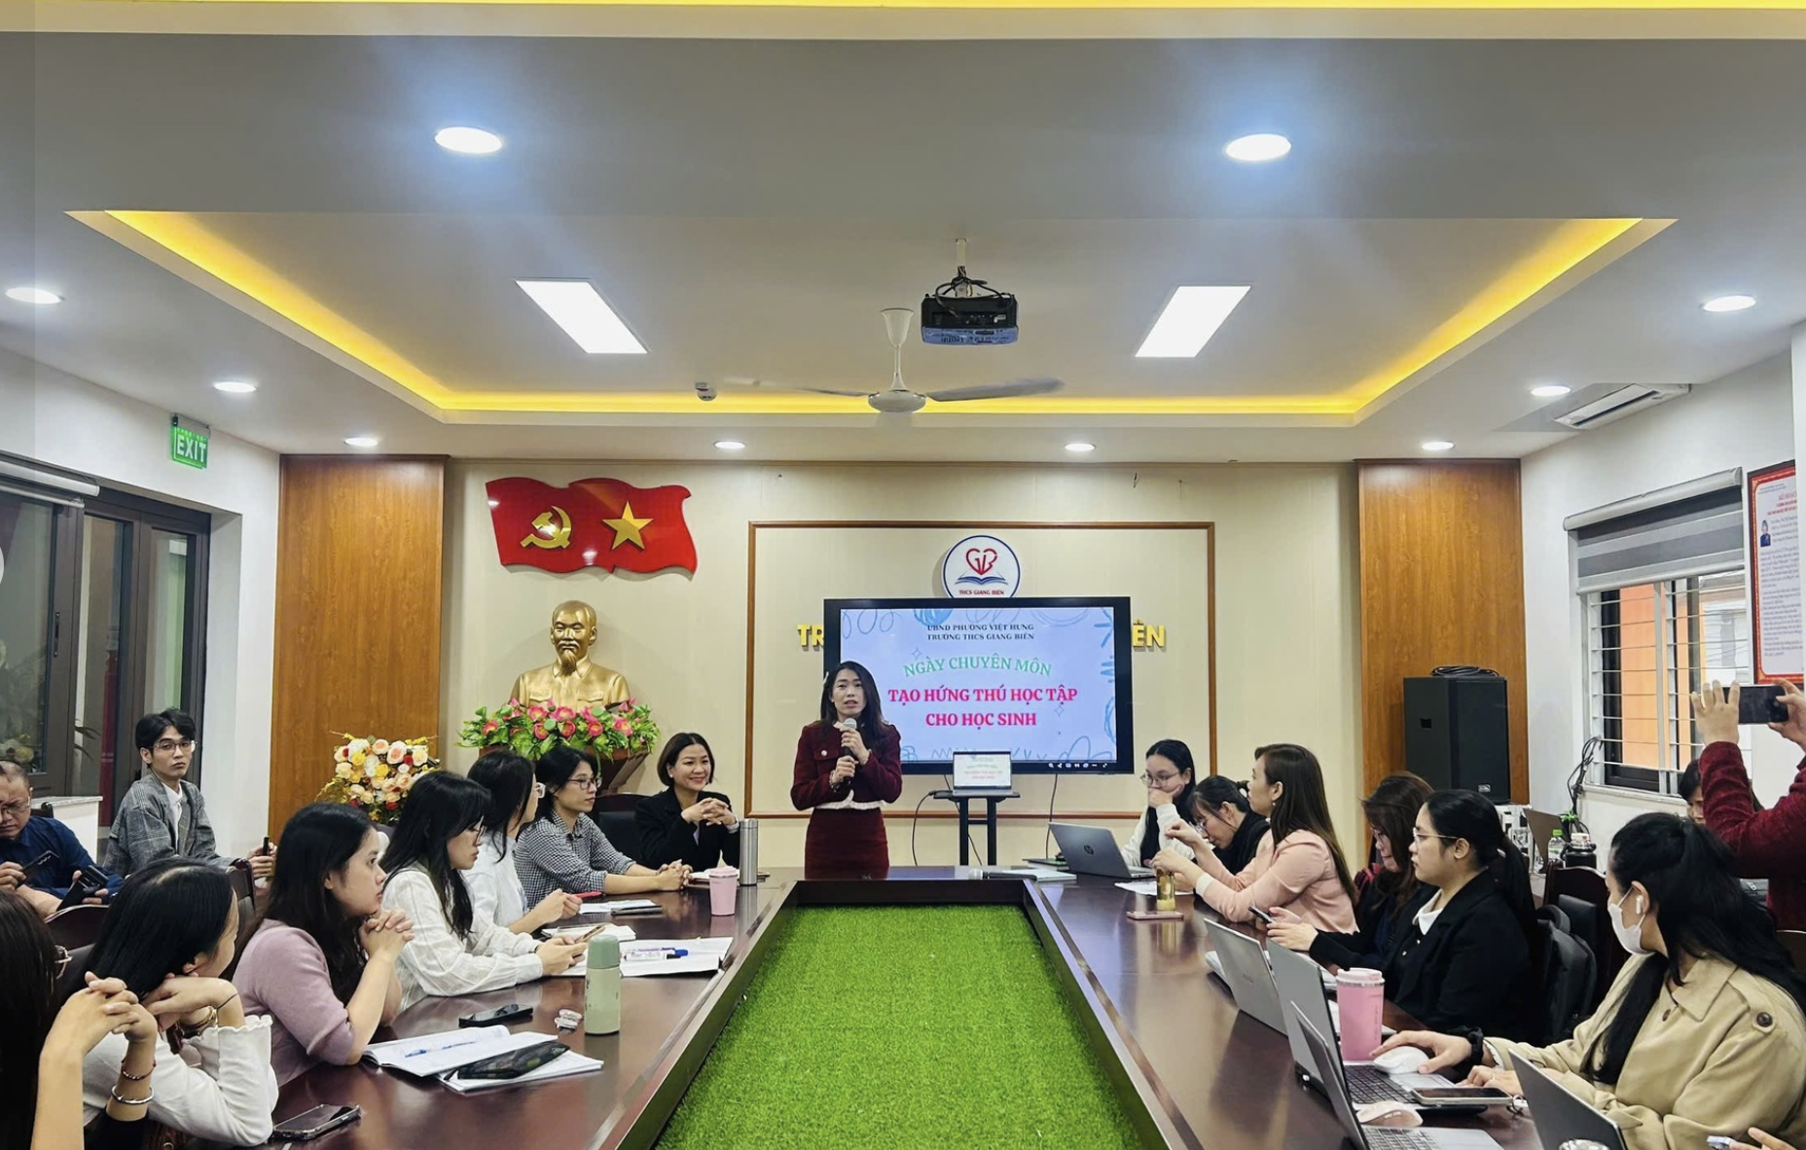
Cô giáo Võ Hồng Thủy tổ trưởng tổ KHTN mở đầu buổi sinh hoạt chuyên môn
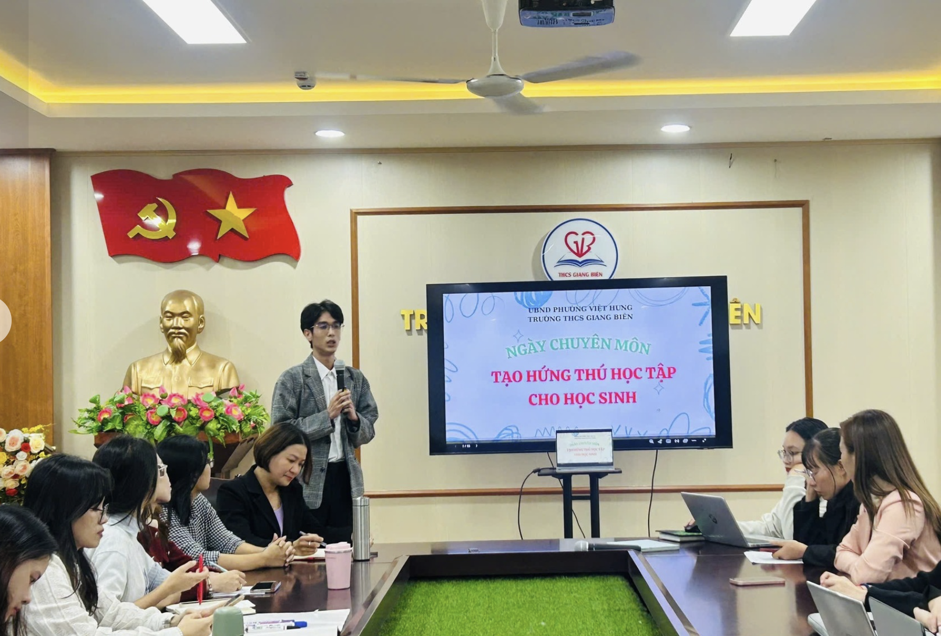
Thầy Ngô Quốc Chiến đại diện tổ KHTN chia sẻ kinh nghiệm trong buổi sinh hoạt
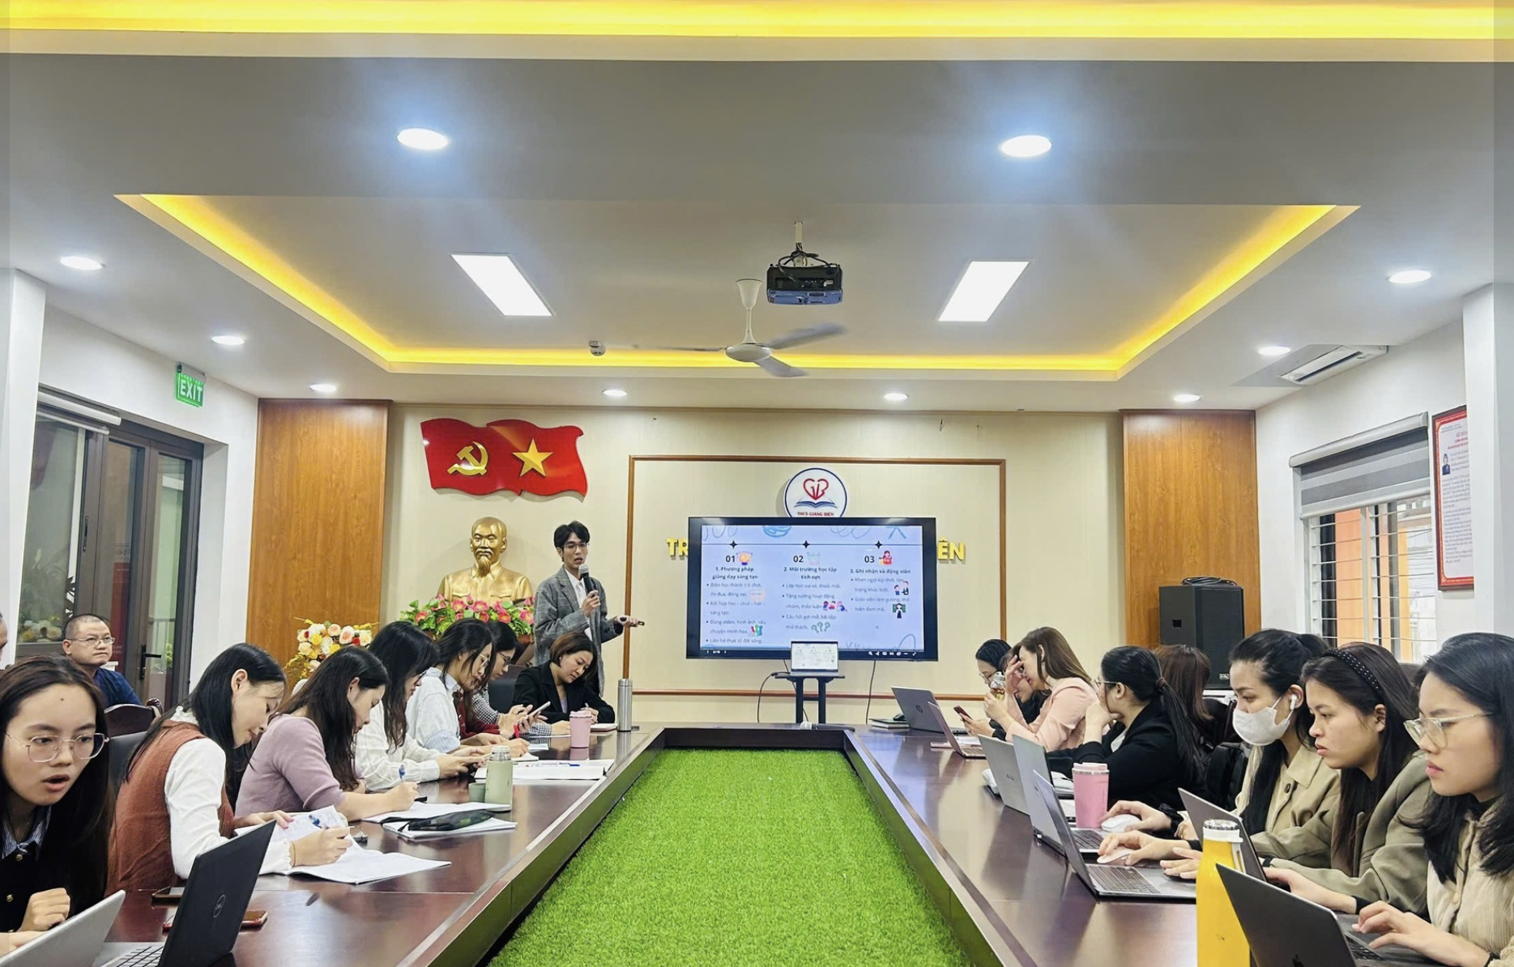

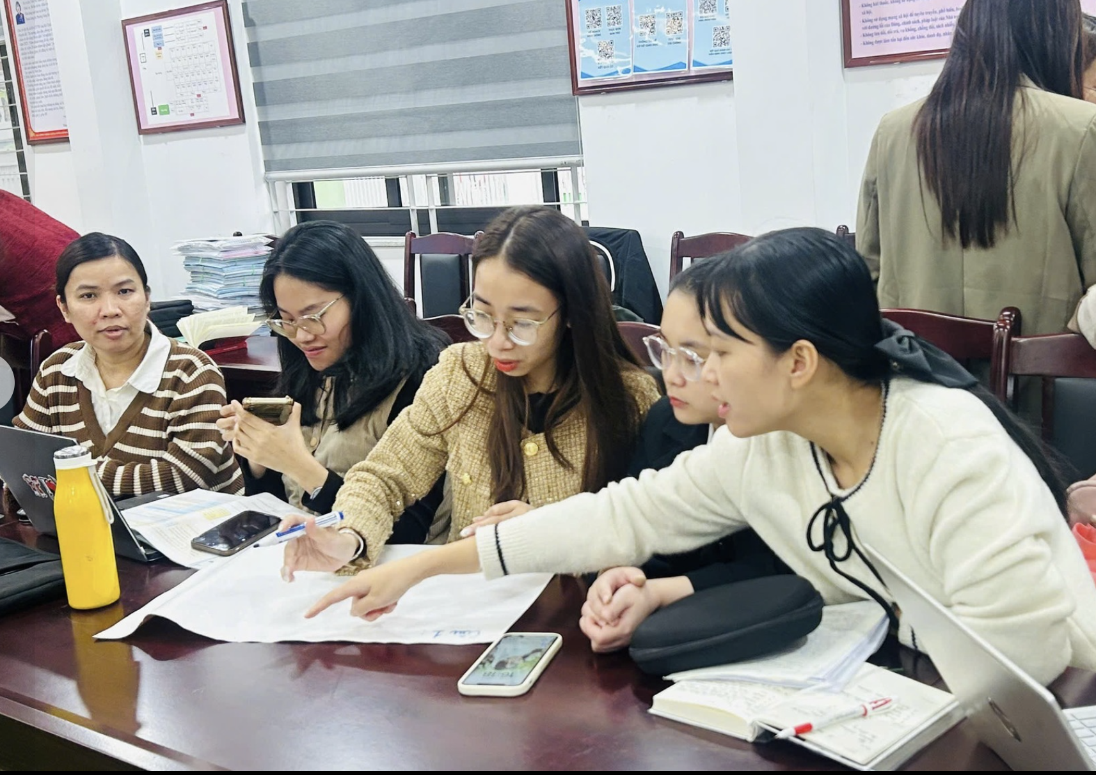
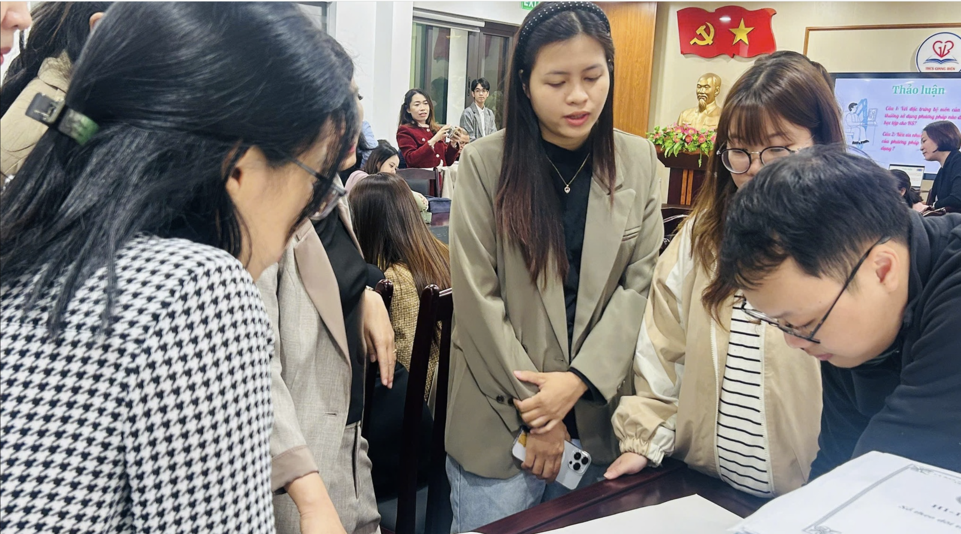
Các thầy cô ở các tổ bộ môn trường THCS Giang Biên tích cực ghi chép, thảo luận
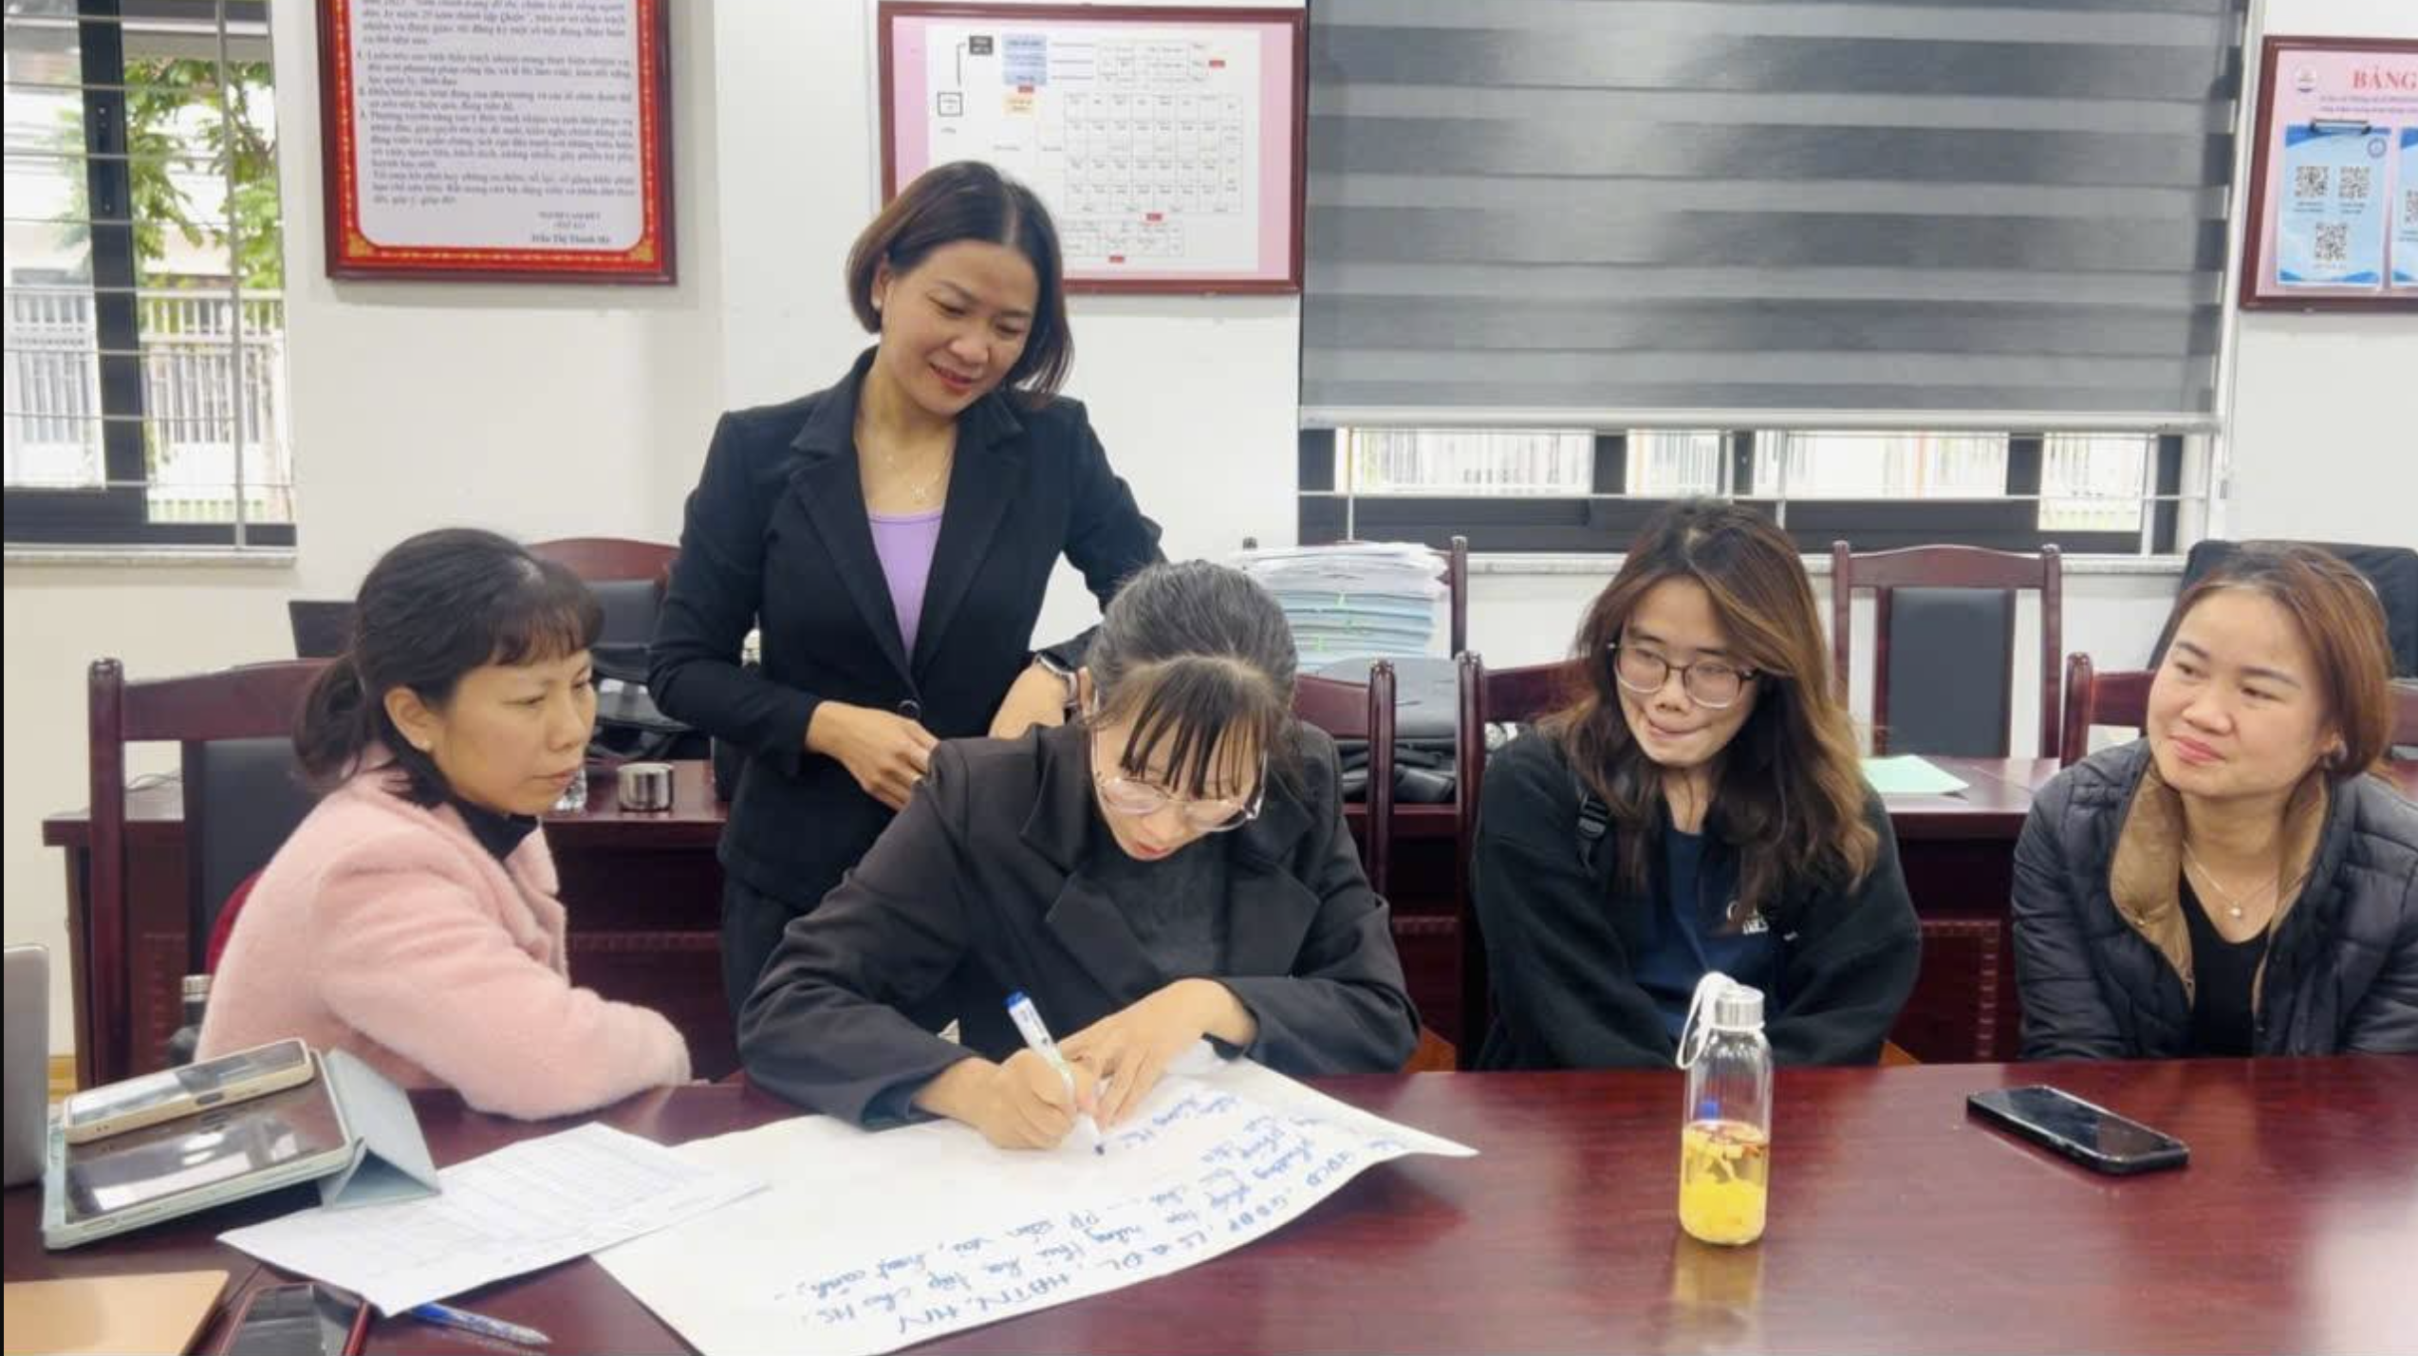
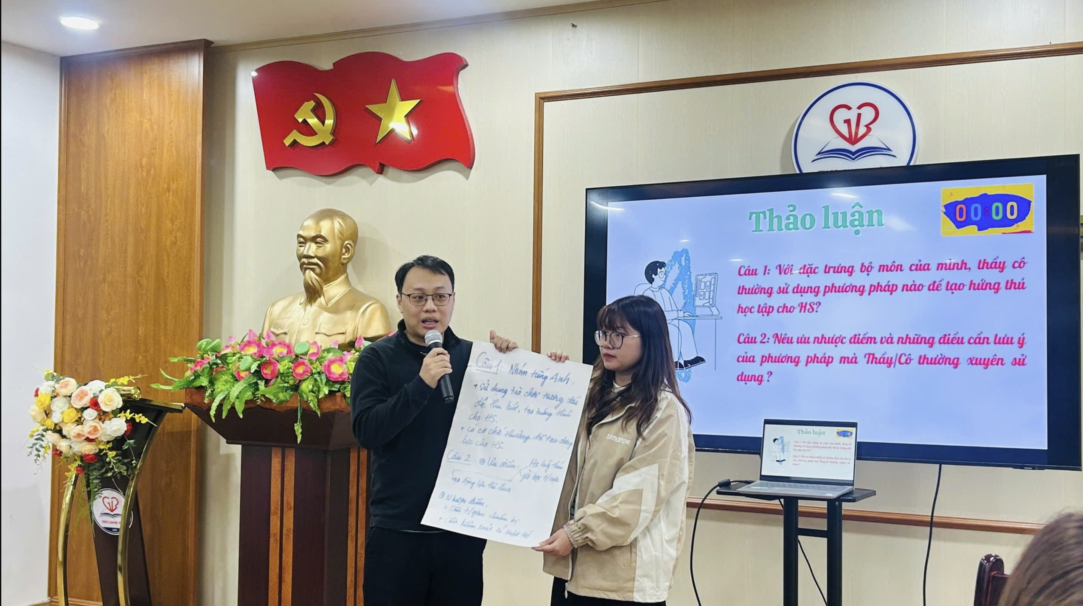
Các thầy cô giáo ở các tổ bộ môn trình bày sản phảm thảo luận những phương pháp tạo hứng thú học tập cho học sinh
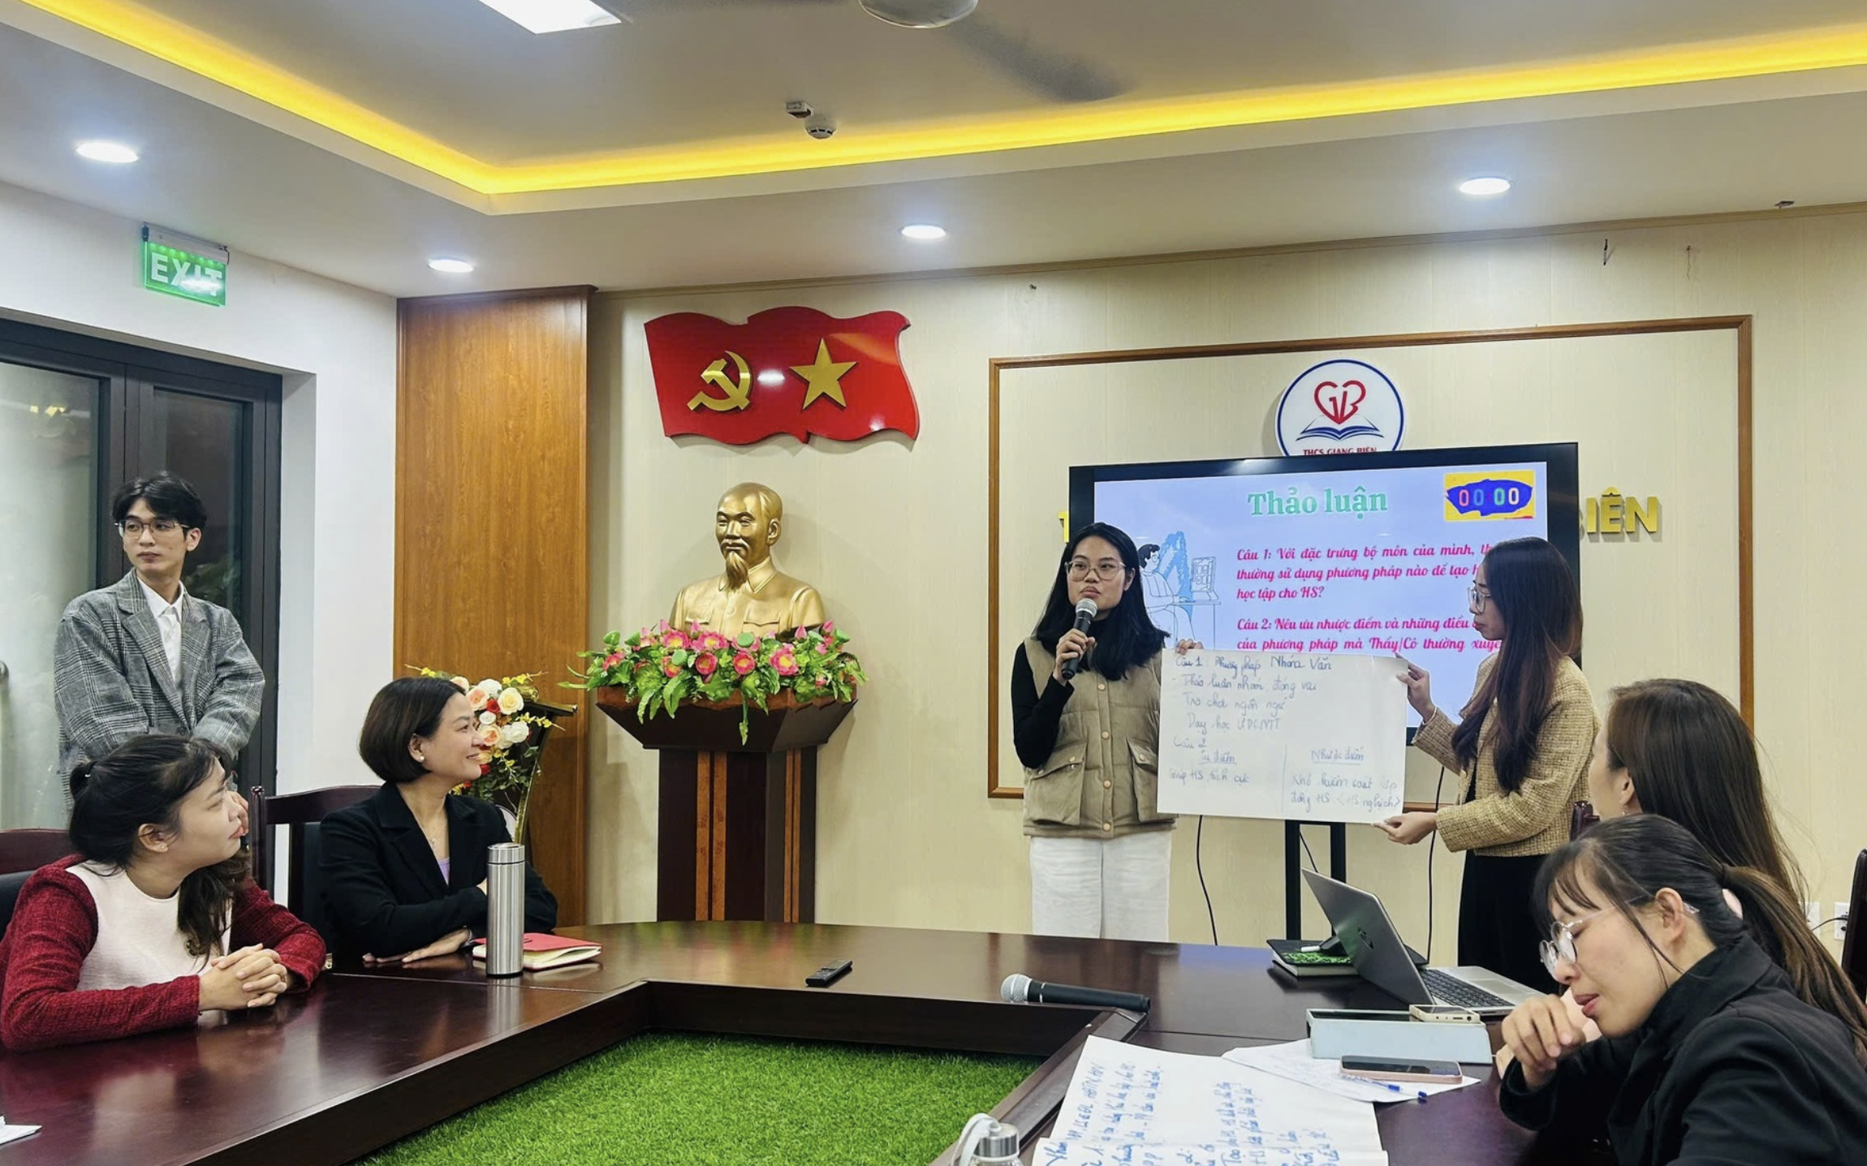

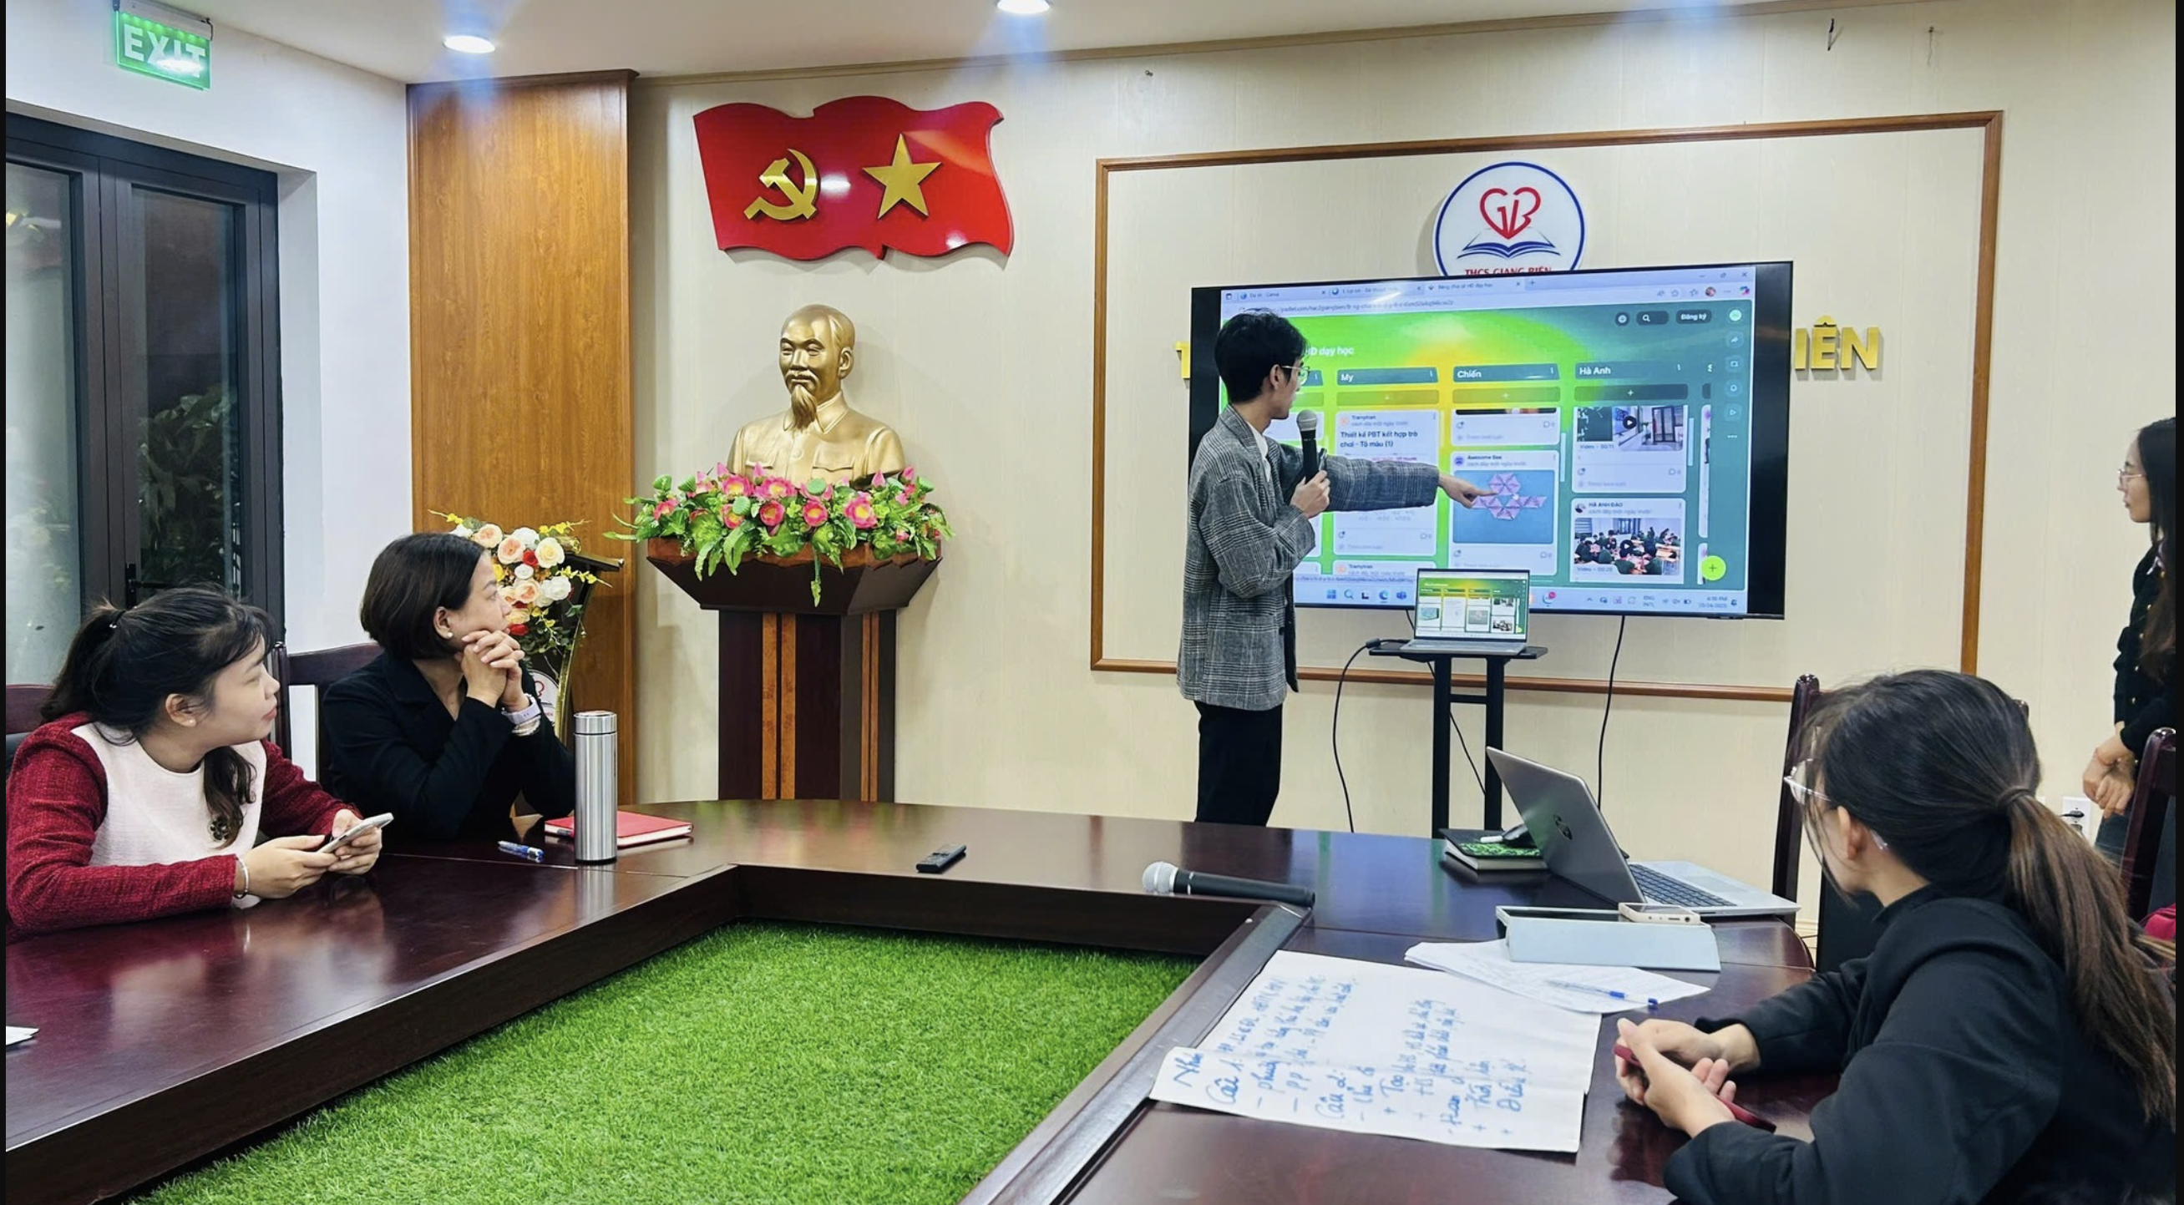
Thầy Ngô Quốc Chiến giới thiệu một số phương pháp các thầy cô trong tổ KHTN đã làm để tạo hứng thú học tập cho học sinh
